INDICAÇÃO Nº 02924/2013

Sugere ao Poder Executivo Municipal a limpeza, roçagem e manutenção no campo de areia e a construção de calçamento entre as Ruas Gentil Pavan e Anderson Renato Alcalde, no bairro Vila Rica.

Excelentíssimo Senhor Prefeito Municipal,

Nos termos do Art. 108 do Regimento Interno desta Casa de Leis, dirijo-me a Vossa Excelência para sugerir que, por intermédio do Setor competente, promova a limpeza, roçagem e manutenção no campo de areia, construção de calçamento entre as Ruas Gentil Pavan e Anderson Renato Alcalde no bairro Vila Rica**,** neste município.

**Justificativa:**

Conforme visita realizada “*in loco*”, este vereador pode constatar a presença de mato alto em toda a extensão do quarteirão onde fica o campo de areia, impossibilitando a prática de esporte e lazer desta comunidade.

Plenário “Dr. Tancredo Neves”, em 3 de Maio de 2.013.

**Antonio Pereira**

-vereador- PT



**INDICAÇÃO Nº $NUMERO$/$ANO$ - pg. 02/**

Rua Gentil Pavan / campo de areia.

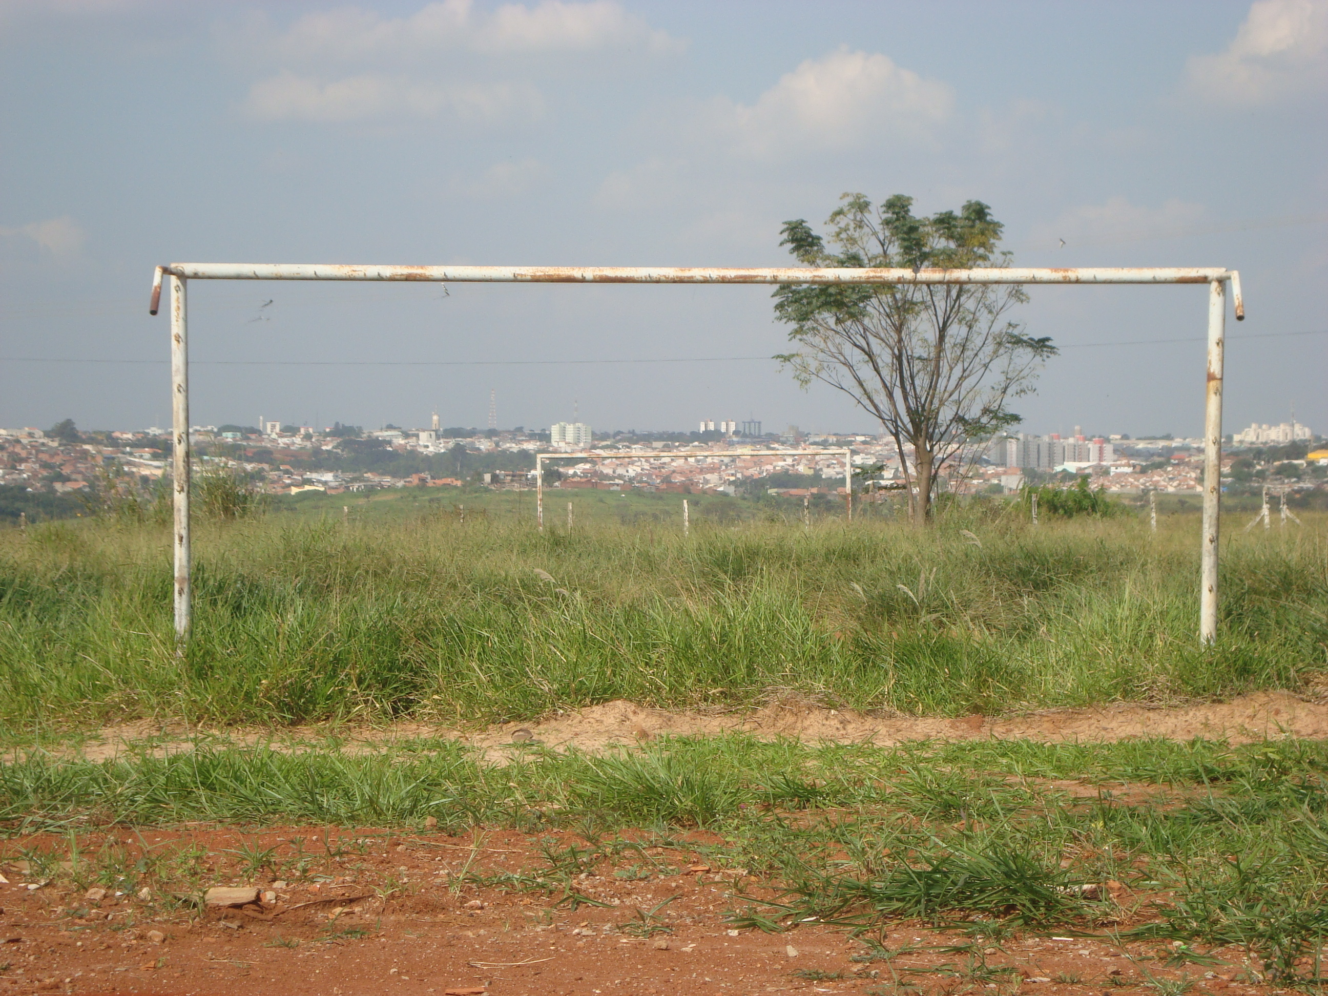

Rua Anderson Renato Alcalde/ limpeza e calçamento.

